上海电力大学

Java EE
实验报告



题 目： 实验1：Java日期/时间类的应用
院 系： 计算机科学与技术学院
班 级： 202205Z
学生姓名： 栾效睿 学号： 20221536

2024年 09 月 06 日

一、实验目的
本实验旨在让学生掌握Java中处理日期和时间的基本类库，包括java.util.Date、java.util.Calendar、java.time.LocalDate、java.time.LocalTime、java.time.LocalDateTime等。通过动手实践，学生能够熟练运用这些类来完成日期时间的操作，如日期的加减、格式化日期字符串、解析日期字符串等，从而为开发实际应用打下坚实的基础。

二、实验要求
- 熟悉Java中日期时间相关的类库及其基本使用方法。
- 掌握日期时间的基本操作，包括但不限于创建、格式化、解析、比较、加减等。
- 能够编写简单的程序解决实际问题，比如计算两个日期间的天数差等。
- 编写的程序需要具有良好的可读性和可维护性，符合编程规范。

三、实验题目
- 使用日历类等相关方法,按照下图的样式编制一个日历程序。参照书本知识，复习以及利用Java Swing 编程知识。
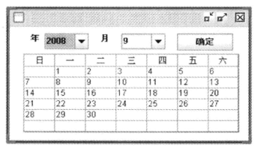
- （选做）创建一个简单的事件提醒程序，能够设置事件的日期时间，并在指定时间提醒用户。
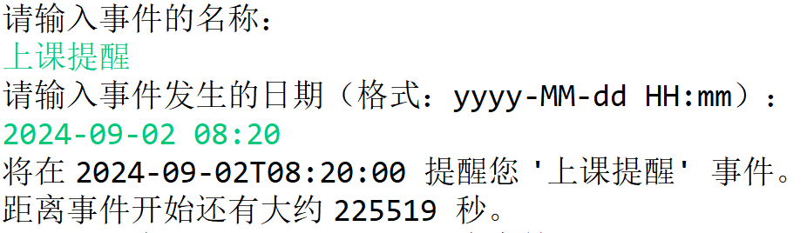

四、实验内容
1）实现了输入年份，月份，打印该月份日期及相应的星期，未采用窗体。
package Unit1;
import java.util.Calendar;
import java.util.Scanner;
import java.util.Calendar.*;
public class Experimen1_1 {
public static void main(String[] args) {
Scanner scan = new Scanner(System.in);
Calendar cal = Calendar.getInstance();
while(true) {
System.out.println("请输入年份和月份，进行查询，输入-1，结束查询");
int y = scan.nextInt();
if(y == -1)
break;
int m = scan.nextInt();
int[][] day = new int[6][7];
int count = 0;
cal.set(Calendar.YEAR, y);
cal.set(Calendar.MONTH, m - 1);
cal.set(Calendar.DATE, 1);
for(int i = 0; ; )
{
cal.add(Calendar.DATE, i);
//System.out.println(cal.getTime());
if(cal.get(Calendar.MONTH) != m - 1)
break;
int week = cal.get(Calendar.DAY_OF_WEEK);
//System.out.println(week + " " + cal.getFirstDayOfWeek() + ' ' + Calendar.SUNDAY);
day[count][week - 1] = cal.get(Calendar.DATE);
count += (week == 7 ? 1 : 0);
i += (i == 0 ? 1 : 0);
}
System.out.println("日 一 二 三 四 五 六");
for(int i = 0; i < 6; i++)
{
for(int j = 0; j < 7; j++)
{
if(day[i][j] == 0)
System.out.print(" ");
else if(day[i][j] < 10)
System.out.print(day[i][j] + " ");
else
System.out.print(day[i][j] + " ");
}
System.out.println();
}
}
scan.close();
}
}

2）实现了简单的定时器
package Unit1;
import java.text.ParseException;
import java.text.SimpleDateFormat;
import java.util.Date;
import java.util.Scanner;
import java.util.Timer;
import java.util.TimerTask;
public class Experiment1_2 {
public static void main(String[] args) {
Timer timer = new Timer(true);
SimpleDateFormat format = new SimpleDateFormat("yyyy-MM-dd-HH:mm");
Scanner scan = new Scanner(System.in);
System.out.println("请输入提醒事件名称：");
String eventName = scan.nextLine();
System.out.println("请输入提醒时间（YYYY-MM-DD-HH:mm）：");
String inputTime = scan.nextLine();
Date reminderDate;
try {
reminderDate = format.parse(inputTime);
} catch (ParseException e) {
System.out.println("日期格式错误，请使用 YYYY-MM-DD-HH:mm 格式");
scan.close();
return;
}
Date currentDate = new Date();
long delay = reminderDate.getTime() - currentDate.getTime();
System.out.println("当前时间: " + format.format(currentDate));
System.out.println("设置时间: " + format.format(reminderDate));
System.out.println("时间差 (毫秒): " + delay);
if (delay < 0) {
System.out.println("提醒时间已经过去");
} else {
timer.schedule(new TimerTask() {
@Override
public void run() {
System.out.println("哎呀， 你干嘛");
}
}, delay);
System.out.println("设置成功，将在 " + format.format(reminderDate) + " 提醒你 " + eventName);
}
scan.close();
}
}

五、实验结果
1）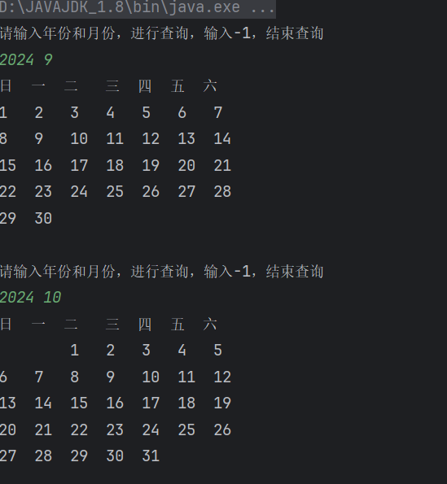
2)
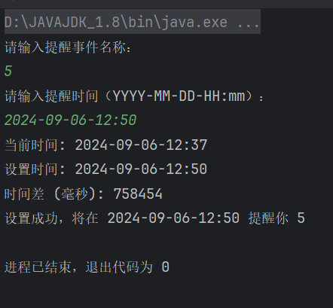

六、结果分析
细节问题：
- 第一个实验中，使用Calendar.set(Calendar.Month, val)时，下标从0开始，也就是说设置为val + 1月，起初在这里犯了错误。
- 第二个实验中，format的格式为（hh:mm）而不是（HH：mm）导致我接收成了十二小时制，而非24小时制，出现了无法设置在当日12点靠后的时间。

